昨日回顾
类，对象----》》》实例属性，静态属性，实例方法，静态方法：它们之间的可访问性（关系）：
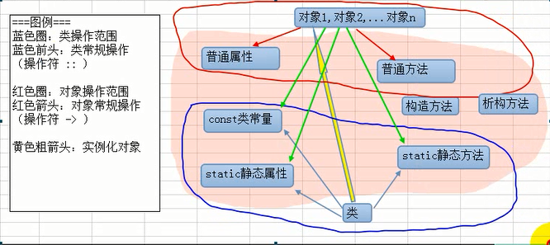
文字表达：
$对象->普通属性；
$对象->普通方法；
类名：：类常量；
类名：：静态属性；
类名：：静态方法；
作业

继承
基本概念
将一个类A中的特性信息，传递到另一个类B中，此时就称为：
B继承A
A派生出B
基本语法
图：
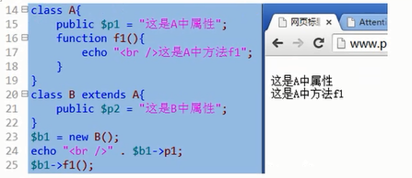
几个基本概念
- 继承：一个类从另一个已有的类获得其特性，称为继承。
- 派生：从一个已有的类产生一个新的类，称为派生。
- 父类/子类：已有类为父类，新建类为子类。父类又称为“基类”，上级类，子类又称为派生类，下级类。
- 单继承：一个类只能从一个上级类继承其特性信息。Php和大多数面向对象的语言都是单继承模式。C++是多继承。
- 扩展：在子类中再来定义自己的一些新的特有的特性信息（属性，方法和常量）。没有扩展，继承也就没有意义了。

访问控制修饰符
形式：
Class 类名{
访问控制修饰符 属性或方法定义；
}
- Public公共的：在所有位置都可以访问（使用）。
- Protected受保护的：只能在该类的内部和该类的子类或父类中访问（使用）。
- Private私有的：只能在该类内部访问（使用）。
它们的作用是：用来“限制”其所修饰的成员的“可访问性”；
可访问性：
就是在代码号中使用这样两种语法形式的“有效性”（合法性）：
对象->实例属性或方法；
类：：静态属性或方法或常量；
访问控制修饰符需要结合使用该语法形式的所在位置，才能确定是否可访问。
有3个访问位置（范围）：
某个类的内部：
某个类的继承的内部：
某个类的外部：
则它们结合其起来的可访问性如下：
 | 类内部 | 继承关系类内部 | 外部
Public | yes | yes | yes
Protected | yes | yes | no
private | yes | no | no
总结说明：
1.public修饰的成员，哪里都可以访问；
2.类的内部可以访问任何级别的成员；
3.public具有最宽泛的可访问性，private具有最狭小的可访问性；protected则居中。
图：
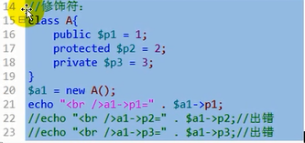
图：
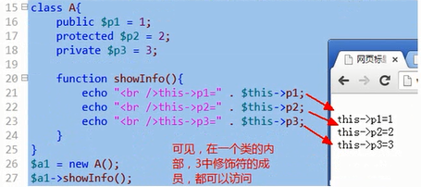
图：
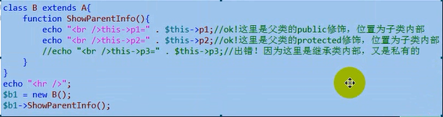

Parent关键词
Parent在面向对象语法中，代表“父类”——本质上就是代表父类这个类，而不是父类的“对象”。
其使用方式为：
Parent::属性或方法； //通常是静态属性或静态方法，但有时可能是实例属性或实例方法；
图：
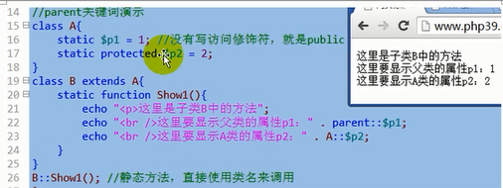
图：
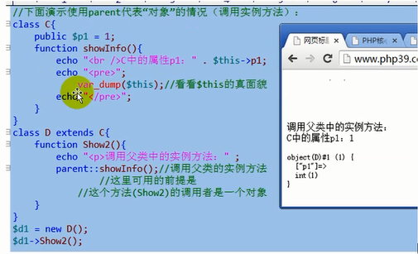
对比其他2个词：
关键词 | 含义 | 使用位置： | 使用实例
Parent: | 代表父类（这个类） | 肯定在一个方法中 | Parent::属性或方法
Self: | 代表当前其所在的类 | 肯定在一个方法中 | Self::静态属性或方法
$this: | 代表调用当前方法的对象 | 肯定在一个方法中 | $this->实例属性或方法

构造方法和析构方法调用上级同类方法的问题
1．如果一个类有构造方法，则实例化这个类的时候，就不会调用父类的构造方法（如果有）；
2. 如果一个类没有构造方法，则实例化这个类的时候，就会自动调用父类的构造方法（如果有）；
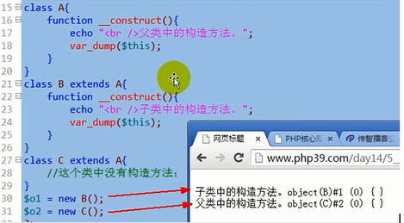
3．如果一个类有析构方法，则销毁这个类的时候，就不会调用父类的析构方法（如果有）；
4. 如果一个类没有析构方法，则销毁这个类的时候，就会自动调用父类的析构方法（如果有）；
5.如果一个类中有构造方法或析构方法，则就可以去“手动”调用父类的同类方法（如果有）；
手动调用的语法形式总是这样：
Parent::构造方法或析构方法（）
则第5种情况，parent在构造方法的一个典型代码（写法）：
（在子类的构造方法中，常常需要去调用父类的构造方法，以简化
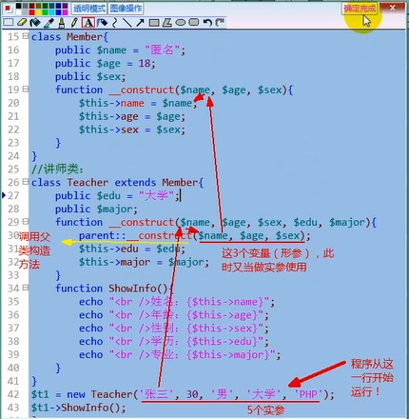

覆盖（override）
基本概念：
覆盖，又叫“重写”：
含义：
将一个类从父类中继承过来的属性和方法“重新定义”——此时相当于子类不想用父类的该类属性或方法，而是想要定义。

覆盖的实现需要：
对于一个父类，或许其属性的现有数据（值），子类觉得不合适，而需要有自己的新的描述；或许其方法，子类觉得也不合适，需要自己来重新定义该方法中要做的事。
此时就可以使用覆盖。
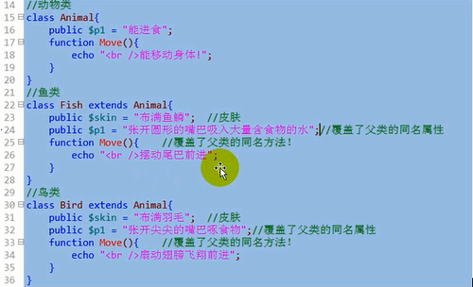

重写的基本要求
访问控制权限：
子类覆盖的属性或方法的访问控制权限，不能“低于”父类的被覆盖的属性或方法的访问控制权限：
具体来说：
父类：public 子类：只能是public
父类：protected 子类：可以是protected和public
父类：private 子类：不能覆盖！——即父类的私有成员，不存在被子类覆盖的可能。

方法的参数形式：
子类覆盖父类的同名方法的时候，参数要求跟父类保持一致；
特例：
构造方法重写的时候参数可以不一致。
小注意：
虽然父类的私有属性不能被覆盖，但子类却可以定义自己的跟父类同名的属性；
虽然父类的私有方法不能被覆盖，但子类却可以定义自己的同名方法；

最终类
最终类，其实就是一种特殊要求的类：要求不允许下级类继承下去。
形式：
Final class 类名{
//类的成员定义。。。跟一般类的定义一样！
}

最终方法
最终方法，就是一个不允许下级类去覆盖的方法！！！
形式:
Class 类名{
Final function 方法名（形参列表…）{。。。}
}

设计模式
什么叫设计模式？
简单来说，设计模式就是解决某个问题的一般性代码的经验性总结。
类比来说：
它类似之前所学的“算法”：针对某种问题，使用某种特定的语法逻辑就可以完成该任务。

工厂模式
所谓工厂模式，就是这样一个类（就是所谓的工厂类）：
它可以根据“传递”给它的类生产出对应的类的对象。
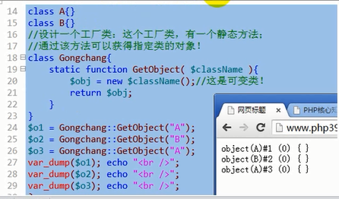

单例模式
例，就是实例（Instance）,其实就是对象（object）
单例：就是一个对象；
单例模式：就是设计这样一个类，这个类只能“创造”出它的一个对象（实例）；
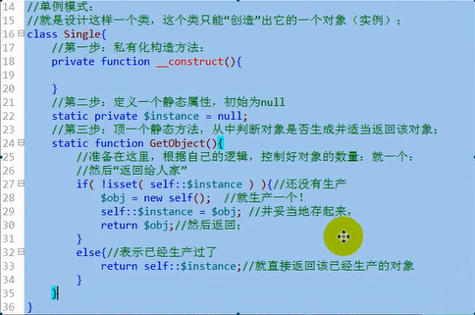
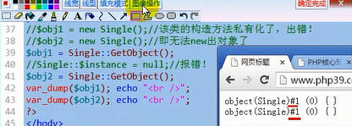

设计一个类：mysql数据库操作类
设计目标：
- 该类一实例化就可以自动连接上mysql数据库；
- 该类可以单独去设定要使用的连接编码（set names XXX）
- 该类可以单独去设定要使用的数据库（use XXX）;
- 可以主动关闭连接；
上述设计目标，大致上相当于如下几行代码：
$link = mysql_connect(‘localhost’, ‘root’, ‘’);
mysql_query(‘set names XXX’);
mysql_query(‘use XXX’);
然后，就可以执行各种sql语句了：
$r1 = mysql_qyery(“insert into …”);
$r2 = mysql_qyery(“delete from …”);
$r3 = mysql_qyery(“select * from …”);

